Vježba 2 – akcijski gumbi

- Otvori prezentaciju pod imenom Humanizam i renesansa koja se nalazi u mapi Vježba2.
- Iza posljednjeg slajda u prezentaciji umetnite dva nova slajda.
- Slajd 6 izradite kao što je prikazano na slici ispod. U donji desni kut umetnite akcijski gumb: povratak. Postavite da se klikom miša izvodi slijedeća akcija za klik - hiperveza do posljednjeg gledanog slajda. Uključite opciju reproduciranja zvuka prilikom klika na gumb (bilo kojeg po vlastitom izboru).
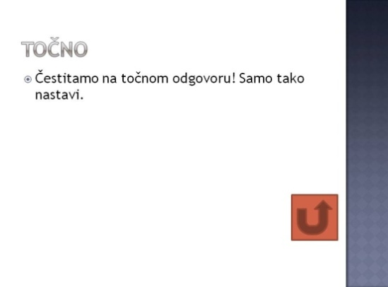
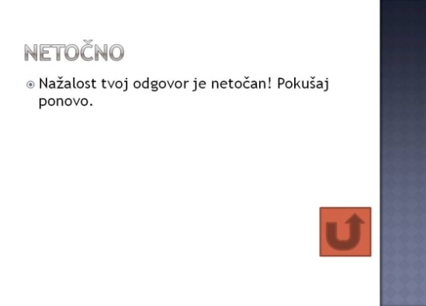
- Slajd 7 izradite kao što je prikazano na slici ispod. U donji desni kut umetnite akcijski gumb: povratak (možete kopirati akcijski gumb izrađen u prijašnjem zadatku sa slajda 6 na slajd 7)
- Postavite se na slajd 5 i umetnite dva nova slajda iza slajda 5.
- Slajd 6 izradite kao što je prikazano na slici. Umetnite 3 tekstna okvira i u njih upišite oznake A, B i C. Na odgovore A, B i C postavite hiperveze na slajd točno ili netočno. Napomena: samo je jedan odgovor točan, za točan odgovor pogledajte slajdove od 2 do 5.
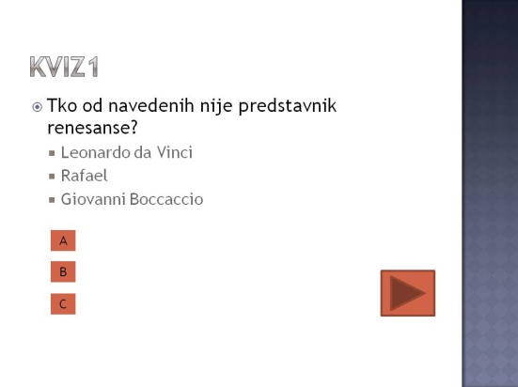

- U donji desni kut slajda 6 umetnite akcijski gumb: naprijed ili dalje. Postavite da se klikom miša izvodi slijedeća akcija za klik - hiperveza do slijedećeg slajda. Uključite opciju reproduciranja zvuka prilikom klika na gumb (bilo kojeg po vlastitom izboru).
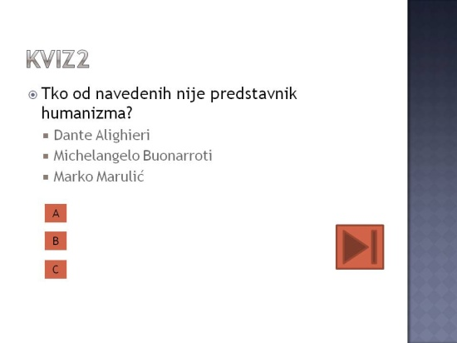
- Slajd 7 izradite kao što je prikazano na slici. Umetnite 3 tekstna okvira i na njih napišite oznake A, B i C. Na odgovore A, B i C postavite hiperveze na slajd točno ili netočno. Napomena: samo je jedan odgovor točan, za točan odgovor pogledajte slajdove od 2 do 5.
- U donji desni kut slajda 7 umetnite akcijski gumb: kraj. Postavite da se klikom miša izvodi slijedeća akcija za klik - hiperveza do: kraj projekcije. Uključite opciju reproduciranja zvuka prilikom klika na gumb (bilo kojeg po vlastitom izboru).
- Na sve slajdove u prezentaciji, koristeći karticu Animacije, postavite bilo koji od ponuđenih prijelaza između slajdova.
- Pomoću matrice slajda postavite da se u svim slajdovima osim naslovnog slajda u podnožju pojavljuje današnji datum i broj slajda.
- Pomoću matrice slajda umetnite sliku Slika za naslovnicu, koja se nalazi u mapi Vježba2, slika treba biti prikazana samo na naslovnom slajdu.
- Spremi promjene u prezentaciji.

